Таблица российских аналогов для импортозамещения.
В настоящее время контрольно-измерительные приборы являются необходимой и неотъемлемой частью практически любой отрасли производства. С их помощью осуществляют контроль всевозможных технологических процессов, оценивают параметры, качества и свойства выпускаемой продукции. В связи с тем, что современном мире происходит постоянное развитие и усовершенствование методов и средств измерений, необходимых для выполнения этих функций, существует широкая линейка контрольно-измерительных приборов, отечественного и импортного производства. Одним из ведущих среди импортных производителей является компания WIKA, реализующая на российском рынке контрольно-измерительные приборы для нефтяной, газовой, химической, пищевой и других отраслей промышленности, такие как технические манометры, в том числе электроконтактные, манометры высокого давления, преобразователи (датчики) давления, а также термометры сопротивления, биметаллические и жидкостные термометры.
Среди отечественных производителей контрольно-измерительных приборов одним из крупнейших лидеров является ЗАО «Росма», прочно входя в пятерку лидеров рынка в данной области. Основное направление производства ЗАО «Росма» - манометры для измерения избыточного и вакуумметрического давления жидкости, газа и пара, биметаллические термометры для измерений температуры жидкостей и газов, а также сыпучих и вязких сред, а также датчики избыточного и абсолютного давления. В данной таблице приведен сравнительный анализ контрольно-измерительных приборов, выпускаемых отечественным производителем («Росма») и импортным («Wika»).

№ | Модели импортного производителя (WIKA) | Сфера применения | Модели российского аналога (РОСМА)
1. | 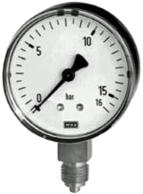  Манометр с трубчатой пружиной. Модель 111.10  http://kiparis-spb.ru/catalogue/item/120/ | Применение: применяется для газообразных и жидких, не сильно вязких, не кристаллизующихся измеряемых сред, не агрессивных по отношению к медным сплавам;  рекомендовано для предприятий жилищно-коммунального хозяйства | 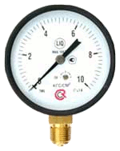  Манометр с трубчатой пружиной Бурбона (тип ТМx10Р), серия 10  http://kiparis-spb.ru/catalogue/item/131/
2. | 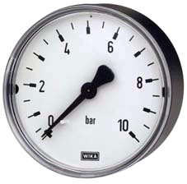  Манометр с трубчатой пружиной. Модель 111.12  http://kiparis-spb.ru/catalogue/item/121/ | Применение: применяется для газообразных и жидких, не сильно вязких, не кристаллизующихся измеряемых сред, не агрессивных по отношению к медным сплавам. | Манометр с трубчатой пружиной Бурбона (тип ТМx10T), серия 10  http://kiparis-spb.ru/catalogue/item/131/
3. | 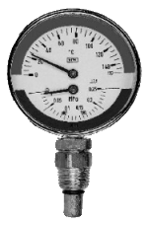  Термоманометр, тип WP  http://kiparis-spb.ru/catalogue/item/1119/ | Применение:  - Общепромышленное применение  - Надёжный измерительный прибор для применений в машиностроение и автомобильной промышленности  - Холодильная техника  - Используется для измерения давления и температуры в системах отопления, водоснабжения, бойлерах, паровых котлах и т.д. | 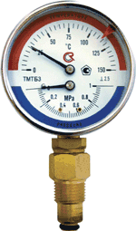  Термоманометр ТМТБ 31 и 41 (радиальное и тыльное присоединение)  http://kiparis-spb.ru/catalogue/item/142/
4. | 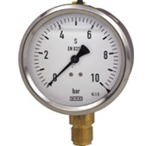  Манометр с рубкой Бурдона. Модель 213.53  http://kiparis-spb.ru/catalogue/item/3422/ | Применение:  - Для измерительных участков с высокими динамическими нагрузками и вибрациями  - Для газообразных и жидких, не сильно вязких и не кристаллизирующихся измеряемых сред, неагрессивных по отношению к медным сплавам.  - Гидравлика  - Компрессорные установки  - Судостроение | 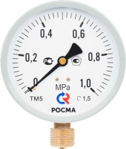  Манометры, готовые к гидрозаполнению (ТМ520, ТВ520. ТМВ520), серия 20  http://kiparis-spb.ru/catalogue/item/172/
5. | 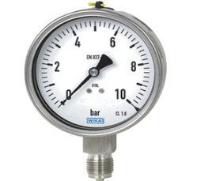  Манометр с трубкой Бурдона. Модель 232.50  http://kiparis-spb.ru/catalogue/item/3425/ | Применение:  Перерабатывающая промышленность: нефте-,химическая, энергетический комплекс и горнодобывающая промышленности, машиностроение  - С гидрозаполнением, для измерений при высоких динамических нагрузках и вибрации  - Для газообразных и жидких, агрессивных, несильно вязких и не кристаллизирующихся измеряемых сред, также при агрессивной окружающей среде. | 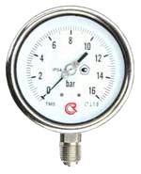  Манометры Rosma, полностью из нержавеющей стали (тип ТП321, ТМ321, ТМВ321), серия 21  http://kiparis-spb.ru/catalogue/item/171/
6. | 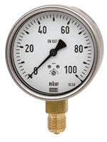  Манометр с коробчатой пружиной. Модель 612.20  http://kiparis-spb.ru/catalogue/item/128/ | Применение:  Медицинское, лабораторное, вакуумметрическое и другое оборудование;  Имеет фронтальную корректировку нуля;  Применяется для измерения низких давлений сухих, газообразных сред, не агрессивных к медным сплавам;  Обладает крепкой конструкцией и степенью пылевлагозащиты IP54.  Для сухих, газообразных сред, не агрессивных к медным сплавам. | 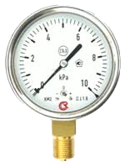  Манометр ROSMA с мембранной коробкой ( КМ 22, КВ 22, КМВ 22 ), исполнение 2  http://kiparis-spb.ru/catalogue/item/139/
7. | 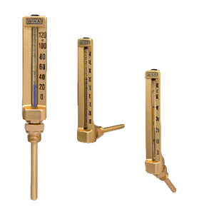  Промышленные стеклянные термометры, модель 32, V-форма  http://kiparis-spb.ru/catalogue/item/1110/ | Применение:  - Многоцелевое использование  - Машиностроение  - Резервуары  - Системы отопления | 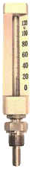  ТТ-В - стеклянные виброустойчивые, прямые и угловые  http://kiparis-spb.ru/catalogue/item/8/
8. | 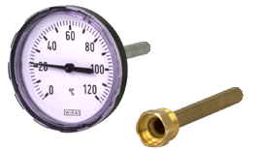  Биметаллический термометр (тип 46)  http://kiparis-spb.ru/catalogue/item/1112/ | Применение:  Для многостороннего использования в промышленности,отопительных и санитарных установках, системах кондиционирования и вентиляции. | 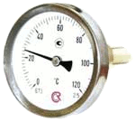  Биметаллический термометр БТ-31.211  http://kiparis-spb.ru/catalogue/item/31/
9. | 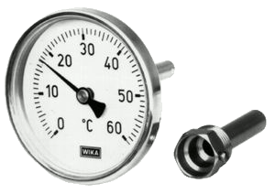  Биметаллический термометр (тип 50)  http://kiparis-spb.ru/catalogue/item/27/ | Применение:  Предназначен для измерения температуры густых, сыпучих и вязких сред в пищевой промышленности и др. | 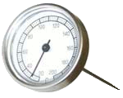  БТ 23.220 - термометр биметаллический с измерительным элементом в виде иглы  http://kiparis-spb.ru/catalogue/item/40/
10. | 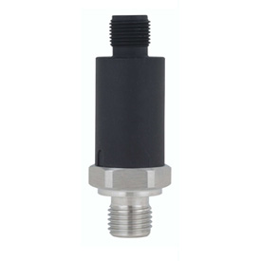  Преобразователь давления ОТ-1  http://kiparis-spb.ru/catalogue/item/2779/ | Применение:  - Общепромышленное применение  - Пневматика  - Гидравлика  - Автомобильная промышленность  - Технологии охлаждения | 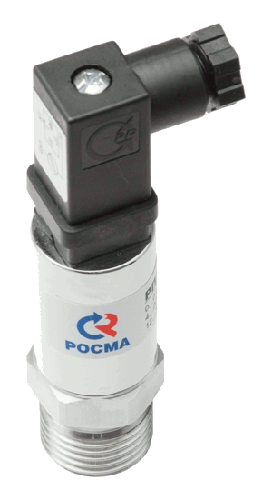  Преобразователи давления измерительные РПД  http://kiparis-spb.ru/catalogue/item/3103/

